**Pytania i odpowiedzi**

**Pytanie 1:**

*Czy w ramach Działania 4.3 odcinki przyłączy kanalizacji sanitarnej na terenie nieruchomości będą kosztem kwalifikowalnym”?*

**Odpowiedź:**

Za wydatki kwalifikowalne mogą być uznane wydatki poniesione w opisanym poniżej zakresie:

- w przypadku braku studzienki w granicach nieruchomości przyłączanej, za kwalifikowalne mogą być uznane wydatki poniesione na budowę przewodów kanalizacyjnych zlokalizowanych poza granicami tej nieruchomości, natomiast w granicach nieruchomości przyłączanej tylko te odcinki, które służą do przyłączenia więcej niż jednego podmiotu,

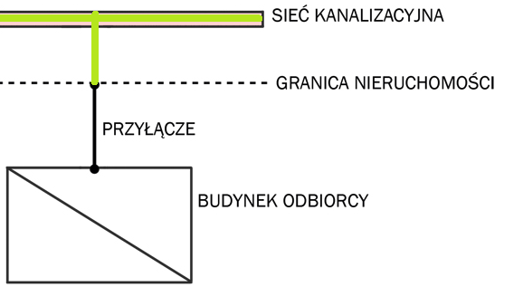

- w przypadku, gdy w granicach nieruchomości przyłączanej do sieci zlokalizowana jest studzienka (lub przewidziano jej wybudowanie), za kwalifikowalne mogą być uznane wydatki poniesione na budowę przewodów zlokalizowanych zarówno poza granicami tej nieruchomości, jak również w jej granicach, jednak nie dalej, niż do pierwszej studzienki (wraz ze studzienką) od strony granicy tej nieruchomości

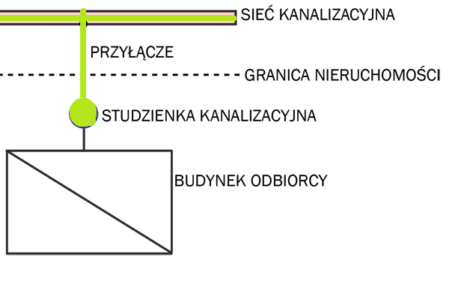

**Wydatki poniesione na budowę przewodów (w tym studzienek) kanalizacyjnych   
mogą być uznane za kwalifikowalne, jeżeli ich własność należy do beneficjenta lub podmiotu upoważnionego do ponoszenia wydatków kwalifikowalnych wskazanego   
we wniosku oraz umowie o dofinansowanie.**